Информация о социально-экономическом развитии Краснодарского края
за январь 2021 г.*
Индекс промышленного производства в январе 2021г. по сравнению с январем 2020г. составил 104,0%, с декабрем 2020г. – 79,0%.
Объем производства продукции сельского хозяйства всех сельхозпроизводителей (сельскохозяйственные организации, крестьянские (фермерские) хозяйства, хозяйства населения) в январе 2021г. в действующих ценах, по предварительной оценке, составил 10,2 млрд рублей (в сопоставимой оценке – 98,1% к январю 2020г.).
На конец января 2021г. поголовье крупного рогатого скота в хозяйствах всех сельхозпроизводителей, по расчетам, составило 548,3 тыс. голов, из них коров – 212,6 тыс., свиней – 632,4 тыс., овец и коз – 212,2 тыс. голов.
В структуре поголовья скота по категориям хозяйств доля индивидуального сектора составила: по крупному рогатому скоту – 36,9%, свиньям – 4,1%, овцам и козам – 93,9%.
На долю хозяйств населения, крестьянских (фермерских) хозяйств и индивидуальных предпринимателей приходилось 30,2% производства мяса, 27,5% – молока и 38,4% – яиц.
За январь 2021г. в сельскохозяйственных организациях (без субъектов малого предпринимательства) от одной коровы надоено 773 килограмма молока (100,1% к январю 2020г.), яйценоскость кур-несушек составила 25 яиц (на уровне января 2020г.).
Объем работ, выполненных всеми хозяйствующими субъектами, по виду деятельности «Строительство» в январе 2021г. составил 16,0 млрд рублей, или 101,1% (в сопоставимых ценах) к уровню соответствующего периода предыдущего года.
Из общего объема работ крупными и средними организациями в январе 2021г. выполнено работ собственными силами на 5,5 млрд рублей, что составляет 100,5% к январю 2020г. (в том числе выполнено хозяйственным способом строительно-монтажных работ по зданиям и сооружениям на сумму 0,1 млрд рублей, или 164,7% к январю 2020г.).
В структуре объема работ, выполненных собственными силами, по виду деятельности «Строительство» по договорам строительного подряда, большая часть приходилась на строительство зданий (41,1% от общего объема работ).
В январе 2021г. организациями всех форм собственности и населением построено 2,2 тыс. квартир общей площадью 177,4 тыс. кв. метров, что составило 88,6% к январю 2020г.
Общая площадь жилых помещений в построенных индивидуальными застройщиками жилых домах составила 110,1 тыс. кв. метров (из них 0,7 тыс. кв. метров – на земельных участках, предназначенных для ведения садоводства) или 101,4% к соответствующему периоду прошлого года.
Из общего объема введенного жилья предприятиями и организациями сданы в эксплуатацию 1,4 тыс. квартир общей площадью 67,3 тыс. кв. метров, что составило 73,4% к аналогичному показателю января 2020г.
Оборот розничной торговли хозяйствующих субъектов всех видов деятельности в январе 2021г. составил 129,5 млрд рублей, что в товарной массе на 9,0% больше, чем в январе 2020г.
В январе 2021г. населению оказано платных услуг на 47,8 млрд рублей, что в сопоставимой оценке на 2,3% больше, чем в январе 2020г.
Индекс потребительских цен на товары и услуги в январе 2021г. по сравнению с декабрём 2020г. составил 100,8%, в том числе на продовольственные товары – 101,3%, непродовольственные товары – 100,5%, услуги – 100,4%.
Среднемесячная начисленная заработная плата работников организаций в декабре 2020г. составила 50686 рублей. По сравнению с ноябрем 2020г. она увеличилась на 38,2%, с декабрем 2019г. – увеличилась на 11,4%.
Реальная заработная плата, рассчитанная с учетом индекса потребительских цен, за декабрь 2020г. по сравнению с ноябрем 2020г. увеличилась на 37,4%, с декабрем 2019г. – увеличилась на 6,0%.
По итогам обследования в среднем за IV квартал 2020г. численность рабочей силы составила 2826,4 тыс. человек или 49,7% от общей численности населения края. В их числе 2666,2 тыс. человек, или 94,3% численности рабочей силы были заняты в экономике и 160,2 тыс. человек не имели занятия, но активно его искали (в соответствии с методологией Международной Организации Труда они классифицируются как безработные).
Безработица (по данным министерства труда и социального развития Краснодарского края). В январе 2021г. признано безработными 4,3 тыс. безработных (на 25,5% больше, чем в январе 2020г.), снято с учета 13,8 тыс. безработных (в 5,3р. больше, чем в январе 2020г.).
По расчетным данным численность постоянного населения края на 1 января 2021г. составила 5687,4 тыс. человек, из которых 3162,3 тыс. человек (55,6%) – горожане и 2525,1 тыс. человек (44,4%) – сельские жители.
В целом по краю за январь-декабрь 2020г. число умерших превысило число родившихся на 36,4%.

* по данным Управления Федеральной службы государственной статистики
по Краснодарскому краю и Республике Адыгея
(https://krsdstat.gks.ru/)

Анализ фактических данных о ценах сделок и (или) предложений рынка жилой, коммерческой недвижимости и земельных участков г. Краснодар

Рынок жилой недвижимости в рамках настоящего анализа разделен на рынок квартир и рынок домовладений.
Коммерческая недвижимость представлена торгово-офисной и производственно-складской.
Земельные участки по функциональному назначению подразделены на участки под индивидуальное жилищное строительство (ИЖС) и под коммерческую застройку.
Интервал исследования составляет 2 месяца. Исследуемый интервал – январь-февраль 2021 года.

Рынок жилой недвижимости
В рамках данного исследования, на территории г. Краснодар выделяются следующие районы: 2-площадка, 40 лет Победы, 9-й км, 9-я Тихая, Авиагородок, Баскет-холл, Вавилова, Восточно-Кругликовская, Гидростроителей, Гор. хутор, Горгаз, ЖК «NEO-квартал «Красная Площадь»», ЖК «Айвазовский», ЖК «Бауинвест», ЖК «Большая Таманская», ЖК «Большой», ЖК «Гарантия», ЖК «Губернский», ЖК «Достоевский», ЖК «Инсити», ЖК «Каскад», ЖК «Седьмой Континент», ЖК «Симфония», ЖК «Синема», ЖК «Солнечный остров», ЖК «Тургенев», ЖК «Феникс», ЖК «Флотилия», ЖК «Цветы», ЖК «Черемушки», ЖК «Элегант», Западный обход, ЗИП (завода измерительных приборов), Знаменский, Ипподром, ККБ (Краевой Клинической Больницы), Комсомольский, Кожевенная, КСК (Камвольно-суконный Комбинат), мкр. Панорама (ЖК «Панорама», ЖК «Керченский», ЖК «Перспектива», ЖК «Севастопольский», ЖК «Смоленский»), Молодежный, Московский, Музыкальный, МХГ (микрохирургии глаза), Немецкая деревня, Новознаменский, Плодородный, Пашковский, Репино, РМЗ (ремонтно-механического завода), Российская, Рубероидный, Северный, Славянский, Старый центр, СХА (сельскохозяйственная академия), Табачная фабрика, ТЭЦ (теплоэлектростанции), Учхоз Кубань, Фестивальный, ХБК (хлопчато-бумажного комбината), Центральный, Черемушки, Школьный, Энка, Юбилейный.
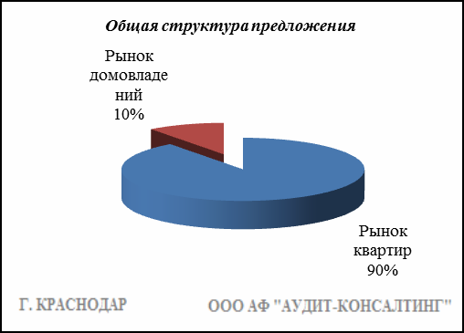

Квартиры

Результат проведенного анализа представлен в следующей таблице. В качестве базиса (100%) применяется средний показатель за 2014 год (49 597 руб./кв.м).

 | март-апр. 20 | май-июнь 20 | июль-авг. 20 | сент.-окт. 20 | нояб.-дек. 20 | янв.-фев. 21
Средняя | 57 694 | 58 076 | 58 996 | 59 850 | 63 011 | 68 541
Динамика | 116% | 117% | 119% | 121% | 127% | 138%

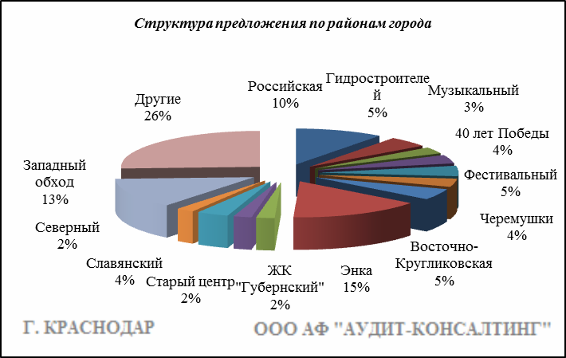

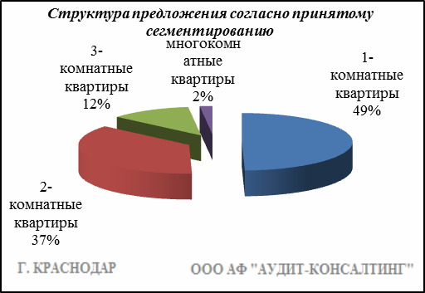

Анализ цен предложений в январе-феврале 2021 г. на рынке квартир представлен в следующей таблице.

Район | 1-комнатные квартиры | 2-комнатные квартиры | 3-комнатные квартиры | многокомнатные квартиры | Общая ср. цена
 | ср. цена | ср. цена | ср. цена | ср. цена
2-я площадка | 81 412 | 56 947 | 58 409 | - | 74 383
40 лет Победы | 51 984 | 53 942 | 50 846 | - | 52 966
9-й км | 77 104 | 71 010 | 70 555 | 37 500 | 72 426
9-я Тихая | 57 223 | 53 184 | - | - | 55 107
Авиагородок | 59 616 | 59 941 | 57 679 | - | 59 687
Баскет-холл | 69 804 | 67 330 | 60 937 | - | 68 323
Вавилова | 56 868 | 88 889 | - | 44 465 | 60 137
Восточно-Кругликовская | 61 859 | 60 725 | 64 110 | 81 335 | 61 874
Гидростроителей | 60 996 | 57 138 | 55 794 | 53 371 | 58 773
Гор. хутор | 59 537 | 59 153 | - | - | 59 366
Горгаз | 82 297 | 99 961 | 87 124 | 73 333 | 86 778
ЖК "NEO-квартал "Красная Площадь"" | 77 718 | 68 984 | 62 193 | - | 74 252
ЖК "Айвазовский" | 122 308 | 115 219 | 103 503 | 106 321 | 115 059
ЖК "Бауинвест" | 72 855 | 66 667 | - | - | 70 645
ЖК "Большая Таманская" | 87 467 | 92 075 | 110 441 | - | 92 395
ЖК "Большой" | 162 490 | 148 103 | 112 308 | - | 150 278
ЖК "Гарантия" | 87 282 | - | - | - | 87 282
ЖК "Губернский" | 71 194 | 67 841 | 67 455 | - | 69 761
ЖК "Достоевский" | 93 182 | 84 058 | 83 000 | - | 84 954
ЖК "Инсити" | 60 174 | 62 039 | 54 884 | - | 59 721
ЖК "Каскад" | 76 786 | 76 969 | 65 035 | - | 71 828
ЖК "Седьмой Континент" | 115 446 | 135 086 | 159 915 | 117 078 | 135 218
ЖК "Симфония" | 95 031 | 82 741 | 90 612 | - | 88 744
ЖК "Синема" | - | - | 100 279 | - | 100 279
ЖК "Солнечный остров" | - | 92 821 | 82 105 | - | 90 678
ЖК "Тургенев" | 130 007 | 121 256 | 112 441 | - | 120 259
ЖК "Феникс" | 81 895 | 69 450 | 75 755 | - | 74 030
ЖК "Флотилия" | 76 280 | 67 706 | 65 154 | - | 71 001
ЖК "Цветы" | 86 577 | 80 800 | - | - | 85 653
ЖК "Черемушки" | 95 625 | 108 333 | 95 000 | - | 97 135
ЖК "Элегант" | 86 755 | 87 237 | 79 724 | 76 336 | 84 966
Западный обход | 69 146 | 67 161 | 62 730 | 64 286 | 67 815
ЗИП | 55 229 | 59 633 | 66 131 | 112 755 | 59 887
Знаменский | 57 161 | 57 694 | 62 659 | - | 57 881
Ипподром | 56 034 | 48 421 | - | 49 598 | 52 396
ККБ | 58 172 | 63 086 | 62 263 | - | 60 994
Кожевенная | 98 057 | 110 211 | 122 195 | 146 293 | 108 822
Комсомольский | 67 020 | 69 838 | 57 692 | 56 241 | 65 329
КСК | 71 210 | 70 863 | 69 020 | - | 70 704
мкр. Панорама | 87 111 | 82 574 | 80 691 | - | 84 268
Молодежный | 60 500 | 53 027 | 48 114 | - | 57 744
Московский | 61 673 | 58 691 | 62 240 | - | 60 387
Музыкальный | 55 416 | 55 498 | 60 482 | 64 407 | 55 862
МХГ | 75 610 | 58 950 | 50 786 | - | 64 742
Немецкая деревня | 63 706 | 63 003 | 63 262 | - | 63 360
Новознаменский | 53 834 | 51 985 | 45 294 | - | 53 118
Пашковский | 65 473 | 64 106 | 64 053 | - | 64 791
Плодородный | - | - | - | - | -
Репино | 80 787 | 76 269 | - | - | 78 980
РМЗ | 62 134 | 60 352 | 75 581 | - | 63 781
Российская | 56 933 | 52 117 | 52 630 | 62 630 | 54 784
Рубероидный | - | - | - | - | -
Северный | 59 016 | 58 413 | 50 537 | 48 507 | 53 175
Славянский | 68 331 | 66 520 | 68 729 | 54 166 | 67 723
Старый центр | 91 653 | 86 445 | 94 629 | 115 201 | 91 687
СХА | 81 152 | 75 819 | 83 166 | - | 79 353
Табачная фабрика | 88 537 | 94 406 | 77 044 | 73 832 | 86 336
ТЭЦ | 51 754 | 80 775 | - | - | 66 264
Учхоз Кубань | 63 027 | 56 818 | - | - | 61 474
Фестивальный | 83 171 | 83 453 | 78 008 | 66 781 | 81 977
ХБК | 83 898 | 82 259 | 76 861 | 52 067 | 81 492
Центральный | 85 549 | 81 208 | 72 804 | 86 667 | 81 071
Черемушки | 79 873 | 71 566 | 79 656 | 57 894 | 76 573
Школьный | 81 513 | 85 005 | 84 235 | 144 214 | 86 512
Энка | 74 834 | 72 411 | 71 249 | - | 73 659
Юбилейный | 88 711 | 86 014 | 84 636 | 60 297 | 85 778
Всего, руб./кв. м | 69 169 | 67 545 | 69 868 | 62 944 | 68 541

Домовладения

Результат проведенного анализа представлен в следующей таблице. В качестве базиса (100%) применяется средний показатель за 2014 год (42 652 руб./кв.м).

 | март-апр. 20 | май-июнь 20 | июль-авг. 20 | сент.-окт. 20 | нояб.-дек. 20 | янв.-фев. 21
Средняя | 44 476 | 46 248 | 45 896 | 48 016 | 50 966 | 49 353
Динамика | 104% | 108% | 108% | 113% | 119% | 116%

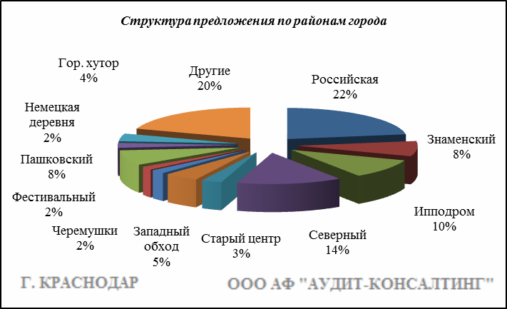

Итоги анализа представлены ниже:

Район | Ср. цена руб. за 1 кв. м.
2-я площадка | 46 781
40 лет Победы | 54 436
9-й км | 99 885
9-я Тихая | 40 769
Авиагородок | -
Баскет-холл | 57 062
Вавилова | 40 057
Восточно-Кругликовская | -
Гидростроителей | 67 964
Гор. хутор | 41 355
Горгаз | 74 563
Западный обход | 47 553
ЗИП | 37 529
Знаменский | 46 553
Ипподром | 38 164
ККБ | 45 026
Кожевенная | 83 013
Комсомольский | -
КСК | 61 489
Молодежный | 36 715
Московский | -
Музыкальный | 47 104
МХГ | -
Немецкая деревня | 55 234
Новознаменский | 52 133
Пашковский | 50 379
Плодородный | 30 908
Репино | -
РМЗ | -
Российская | 41 350
Рубероидный | -
Северный | 44 187
Славянский | 83 814
Старый центр | 69 215
СХА | 83 002
Табачная фабрика | 76 366
ТЭЦ | -
Учхоз Кубань | 66 530
Фестивальный | 79 050
ХБК | 88 827
Центральный | 66 447
Черемушки | 75 601
Школьный | 89 489
Энка | 54 999
Юбилейный | -
Всего, руб./кв.м | 49 353

Основные выводы относительно рынка жилой недвижимости

Проведенный анализ рынка показал следующее:
Квартиры выставляются на рынок (без учета скидки на торг) в диапазоне от 30 000 руб./кв.м. – 180 000 руб. /кв.м. в зависимости от различных ценообразующих факторов, в среднем же по состоянию на январь-февраль 2021 г. цена предложения квартир составляет 68 541 руб./кв.м.
Цена предложения домовладений в диапазоне от 20 000 руб./кв.м. – 170 000 руб./кв.м. (без учета скидки на торг) составляет 49 353 руб./кв.м.
Динамика рынка недвижимости: наблюдается рост средней цены предложения на рынке квартир и снижение средней цены предложения на рынке домовладений.
Спрос, предложение: наблюдается перевес предложения над спросом.

Рынок коммерческой недвижимости

В рамках данного исследования, на территории г. Краснодар выделяются следующие функциональные (географические) районы: Центральный (вкл. Табачная фабрика, Школьный, 40 лет Победы), Юбилейный (вкл. Кожевенная), Гидростроителей, Черемушки (вкл. РМЗ, ХБК), Фестивальный, Комсомольский (вкл. КСК), Славянский (вкл. МХГ, СХА), ЗИП (вкл. ККБ, Московский), Пашковский (вкл. ТЭЦ, Аэропорт), Восточно-Кругликовская, Старый центр (вкл. Горгаз), Энка (вкл. Гор. хутор, Баскет-холл), Западный обход, Немецкая деревня, Российская (вкл. Ипподром, Музыкальный), Северный (вкл. Молодежный, 9-я Тихая), Знаменский (вкл. п. Новознаменский), Авиагородок (вкл. 2-пл, 9-й км, Репино), Вавилова (вкл. Учхоз Кубань, Рубероидный).

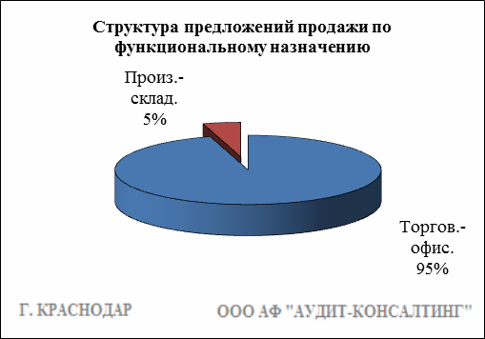

Торгово-офисная недвижимость

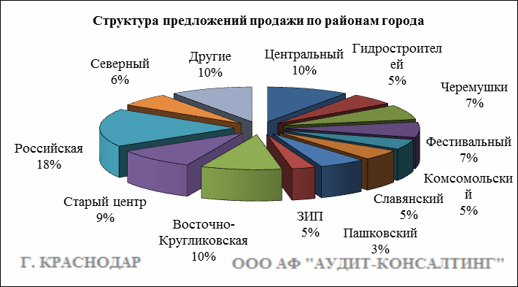

Результат проведенного анализа представлен в следующей таблице. В качестве базиса (100%) применяется средний показатель за 2014 год (65 078 руб./кв.м).

Район | март-апр. 20 | май-июнь 20 | июль-авг. 20 | сент.-окт. 20 | нояб.-дек. 20 | янв.-фев. 21
Центральный | 77 494 | 83 668 | 84 315 | 86 196 | 92 789 | 103 071
Юбилейный | 91 290 | 86 684 | 87 678 | 80 867 | 99 435 | 109 297
Гидростроителей | 69 761 | 61 227 | 65 066 | 55 658 | 67 991 | 79 149
Черемушки | 75 863 | 69 984 | 73 755 | 79 013 | 87 073 | 82 368
Фестивальный | 85 910 | 91 052 | 95 004 | 98 240 | 105 277 | 105 205
Комсомольский | 73 976 | 77 173 | 77 111 | 59 344 | 75 129 | 69 380
Славянский | 72 830 | 79 157 | 61 538 | 83 348 | 78 610 | 78 410
ЗИП | 77 886 | 70 311 | 65 122 | 72 200 | 82 965 | 90 956
Пашковский | 66 698 | 76 147 | 76 779 | 76 895 | 80 431 | 94 298
Восточно-Кругликовская | 91 988 | 85 835 | 91 154 | 92 510 | 91 301 | 107 308
Старый центр | 83 926 | 87 617 | 89 566 | 84 699 | 94 837 | 87 611
Энка | 79 399 | 70 155 | 68 655 | 85 982 | 89 362 | 104 707
Западный обход | 84 192 | 81 801 | 55 199 | 85 726 | 88 936 | 134 054
Немецкая деревня | 91 835 | 82 800 | 84 041 | 125 584 | 94 708 | 163 520
Российская | 74 726 | 81 480 | 77 190 | 73 515 | 69 179 | 87 490
Северный | 62 046 | 68 818 | 61 968 | 65 855 | 80 710 | 86 619
Знаменский | 61 532 | - | 57 947 | 59 961 | 78 772 | 90 000
Авиагородок | 82 497 | 73 656 | 77 939 | 83 576 | 71 702 | 69 045
Вавилова | - | - | 78 000 | - | 45 768 | -
Средняя | 78 394 | 80 487 | 79 211 | 79 942 | 84 291 | 92 638
Динамика | 120% | 124% | 122% | 123% | 130% | 142%

Производственно-складская недвижимость

Результат проведенного анализа представлен в следующей таблице. В качестве базиса (100%) применяется средний показатель за 2014 год (27 247 руб./кв.м).

 | март-апр. 20 | май-июнь 20 | июль-авг. 20 | сент.-окт. 20 | нояб.-дек. 20 | янв.-фев. 21 | Диапазон цен исследуемого интервала
Средняя | 31 175 | 32 451 | 32 711 | 30 246 | 31 586 | 33 571 | 6 363 - 92 262
Динамика | 114% | 119% | 120% | 111% | 116% | 123% | -

Основные выводы относительно рынка коммерческой недвижимости

Проведенный анализ рынка показал следующее:
Торгово-офисная недвижимость выставляется на рынок (без учета скидки на торг) в диапазоне от 15 000 руб./кв.м. – 366 667 руб. /кв.м. в зависимости от различных ценообразующих факторов, в среднем же по состоянию на январь-февраль 2021 г. цена предложения продажи торгово-офисной недвижимости составляет 92 638 руб./кв.м.
Динамика рынка недвижимости: наблюдается рост средней цены предложений продажи торгово-офисной недвижимости.
Производственно-складская недвижимость выставляется на рынок (без учета скидки на торг) в диапазоне от 6 363 руб./кв.м. – 92 262 руб./кв.м. в зависимости от различных ценообразующих факторов, в среднем же по состоянию на январь-февраль 2021 г. цена предложения продажи производственно-складской недвижимости составляет 33 571 руб./кв.м.
Динамика рынка недвижимости: наблюдается рост средней цены предложения продажи производственно-складской недвижимости.
Спрос, предложение: наблюдается перевес предложения над спросом.

Рынок земельных участков
В рамках данного исследования, на территории г. Краснодар выделяются следующие функциональные (географические) районы: Центральный (вкл. Табачная фабрика, Школьный, 40 лет Победы), Юбилейный (вкл. Кожевенная), Гидростроителей, Черемушки (вкл. РМЗ, ХБК), Фестивальный, Комсомольский (вкл. КСК), Славянский (вкл. МХГ, СХА), ЗИП (вкл. ККБ, Московский), Пашковский (вкл. ТЭЦ, Аэропорт), Восточно-Кругликовская, Старый центр (вкл. Горгаз), Энка (вкл. Гор. хутор, Баскет-холл), Западный обход, Немецкая деревня, Российская (вкл. Ипподром, Музыкальный), Северный (вкл. Молодежный, 9-я Тихая), Знаменский (вкл. п. Новознаменский), Авиагородок (вкл. 2-пл, 9-й км, Репино), Вавилова (вкл. Учхоз Кубань, Рубероидный).
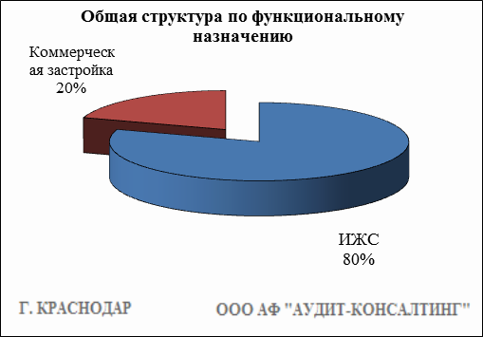

Индивидуальное жилищное строительство (ИЖС)
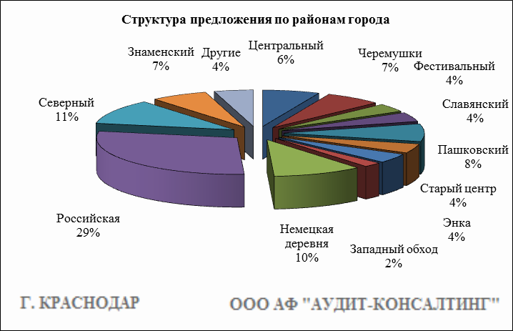

Результат проведенного анализа представлен в следующей таблице. В качестве базиса (100%) применяется средний показатель за 2014 год (886 667 руб./сот.).

Район | март-апр. 20 | май-июнь 20 | июль-авг. 20 | сент.-окт. 20 | нояб.-дек. 20 | янв.-фев. 21
Центральный | 1 571 671 | 1 283 868 | 1 419 764 | 1 246 583 | 1 454 398 | 1 866 378
Юбилейный | 1 339 439 | - | 1 196 103 | - | 1 345 813 | 3 636 564
Гидростроителей | 908 585 | - | 1 009 615 | - | 819 363 | 444 000
Черемушки | 1 351 115 | 943 559 | 1 252 278 | 1 196 657 | 1 340 332 | 1 378 561
Фестивальный | 2 037 793 | 1 787 935 | 1 617 238 | 1 842 439 | 1 934 744 | 2 324 345
Комсомольский | 705 882 | - | 1 154 761 | 666 667 | - | 666 667
Славянский | 1 118 281 | 1 083 575 | 1 231 025 | 1 066 890 | 1 317 826 | 1 761 502
ЗИП | - | 903 846 | 1 101 785 | 900 000 | 1 443 935 | 1 025 641
Пашковский | 749 499 | 802 362 | 828 755 | 958 508 | 797 231 | 588 136
Восточно-Кругликовская | 501 250 | 598 461 | 828 333 | 521 875 | - | 1 666 667
Старый центр | 1 656 088 | 1 639 659 | 1 484 498 | 1 784 657 | 1 774 246 | 2 250 026
Энка | 516 019 | 593 993 | 590 587 | 745 924 | 750 210 | 584 070
Западный обход | 537 925 | 523 089 | 584 835 | 471 621 | 706 367 | 707 560
Немецкая деревня | 413 432 | 388 419 | 411 997 | 363 109 | 498 191 | 439 713
Российская | 506 509 | 624 374 | 503 490 | 724 824 | 578 246 | 583 276
Северный | 672 698 | 561 725 | 584 459 | 609 656 | 487 279 | 511 389
Знаменский | 313 189 | 336 369 | 312 553 | 337 860 | 354 726 | 376 055
Авиагородок | 816 325 | 900 000 | 1 146 925 | 938 095 | 1 021 714 | 898 611
Вавилова | 650 000 | 1 437 500 | 1 194 583 | - | 643 571 | 1 176 471
Средняя | 724 817 | 754 721 | 805 311 | 804 848 | 854 393 | 890 790
Динамика | 82% | 85% | 91% | 91% | 96% | 100%

Коммерческая застройка

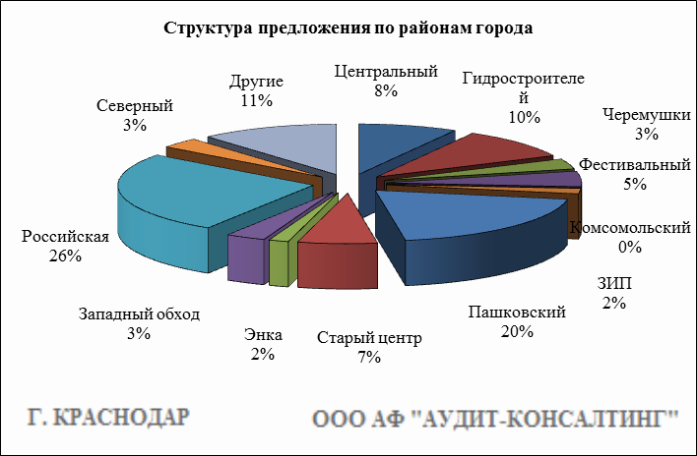

Результат проведенного анализа представлен в следующей таблице. В качестве базиса (100%) применяется средний показатель за 2014 год (965 581 руб./сот.).

Район | март-апр. 20 | май-июнь 20 | июль-авг. 20 | сент.-окт. 20 | нояб.-дек. 20 | янв.-фев. 21
Центральный | 1 117 404 | 1 416 479 | 1 743 026 | 1 891 071 | 1 776 560 | 2 765 682
Юбилейный | 1 536 956 | 1 483 211 | 1 113 208 | 2 123 894 | 2 541 666 | -
Гидростроителей | - | 1 007 386 | 1 125 505 | 774 118 | 695 312 | 689 148
Черемушки | 1 438 953 | 1 323 456 | 1 620 759 | 1 650 852 | - | 3 185 714
Фестивальный | 2 457 236 | 2 978 925 | 2 121 896 | 1 692 631 | 3 023 806 | 2 686 904
Комсомольский | 500 742 | 2 401 433 | 1 025 641 | 1 237 500 | - | -
Славянский | 1 847 118 | 1 684 420 | - | - | 1 639 937 | 4 098 413
ЗИП | 1 017 816 | 1 048 398 | 1 456 311 | 971 779 | 668 333 | 4 576 659
Пашковский | 1 199 073 | 1 000 000 | 1 113 888 | 540 177 | 402 577 | 485 072
Восточно-Кругликовская | 1 370 000 | 888 568 | 1 692 012 | - | - | 1 350 000
Старый центр | 2 337 839 | 1 914 178 | 2 336 949 | 2 124 311 | 1 475 666 | 1 995 900
Энка | 914 285 | 836 954 | 716 122 | 678 889 | - | 593 333
Западный обход | 877 037 | 889 751 | 670 692 | 802 960 | 752 933 | 951 146
Немецкая деревня | - | 512 500 | 859 027 | 850 000 | 820 655 | -
Российская | 970 137 | 938 871 | 1 062 271 | 820 534 | 892 023 | 820 466
Северный | 694 375 | 634 074 | 291 904 | 560 394 | 848 888 | 1 972 222
Знаменский | 412 671 | 665 885 | - | - | 750 000 | 500 000
Авиагородок | 1 056 556 | 1 000 000 | - | - | 1 958 898 | 1 082 291
Вавилова | - | 482 412 | - | - | - | 1 617 647
Средняя | 1 207 402 | 1 177 532 | 1 353 655 | 1 173 077 | 1 240 636 | 1 334 832
Динамика | 125% | 122% | 140% | 121% | 128% | 138%

Основные выводы относительно рынка земельных участков

Проведенный анализ рынка показал следующее:
Земельные участки под индивидуальное жилищное строительство выставляются на рынок (без учета скидки на торг) в диапазоне от 81 250 руб./сот. – 5 200 000 руб./сот. в зависимости от различных ценообразующих факторов, в среднем же по состоянию на январь-февраль 2021 г. цена предложения земельных участков под ИЖС составляет 890 790 руб./сот.
Цена предложения земельных участков под коммерческую застройку в диапазоне от 138 889 руб./сот. – 4 787 234 руб./сот. (без учета скидки на торг) составляет 1 334 832 руб./сот.
Динамика рынка недвижимости: наблюдается рост средней цены предложения продажи земельных участков под ИЖС и рост средней цены предложения продажи под коммерческую застройку.
Спрос, предложение: наблюдается перевес предложения над спросом.

